TVL Total Value Locked
总锁仓价值
1.定义和解释：
它是一个统计指标Indicator，用来衡量当前有多少加密资产被锁定在 DeFi 或区块链系统中，正在由智能合约控制并参与经济活动（如借贷、交易、质押等）
2.本质：
TVL是Defi世界的金融体量指标，反映一个系统中被实际投入并运用的资金规模
3.逻辑：
TVL 反映的是「用户把可支配资本交给智能合约去执行经济活动」的规模。
因为这笔资金一旦进入智能合约，就脱离了个人钱包的控制，开始在协议中执行金融功能（比如借贷、交易、质押、流动性提供），所以它是「实际投入并在运作」的资本。

资金存入（银行，Defi平台，区块链）的资金运行逻辑
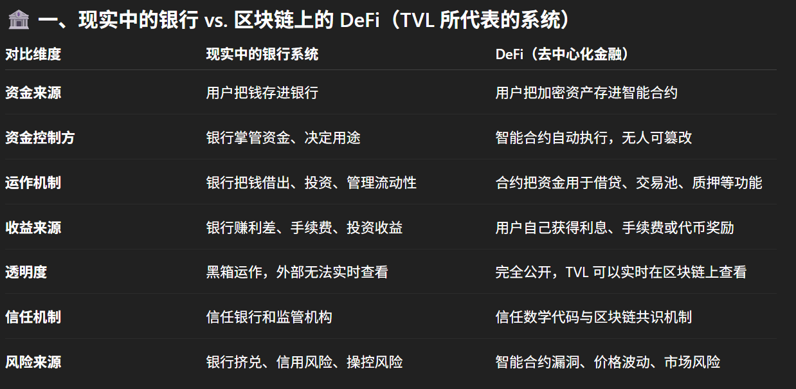

扩展知识
“所有通过智能合约锁住资产”的系统都能被统计进来
TVL 常统计的几大类别

分类 | 举例 | 是否计入 TVL | 说明
🏦 DeFi 协议 | Uniswap、Aave、Curve、MakerDAO | ✅ 是 | 主流 TVL 来源，占比最高
🪙 质押（Staking）合约 | Lido、Rocket Pool、EigenLayer | ✅ 是 | 因为用户把 ETH/代币锁进质押合约
🧱 跨链桥（Bridge） | Arbitrum Bridge、Polygon Bridge | ✅ 是 | 桥里锁的资产（等待跨链）也算锁仓
🪡 流动性质押 (Liquid Staking) | stETH、rETH、mSOL | ✅ 是 | 锁定底层资产后铸造衍生代币
🎮 GameFi / NFT 平台 | Axie Infinity、Decentraland、Blur | ⚠️ 有时算、有时不算 | 视平台定义，若有锁仓机制才计入
💎 稳定币合约（Stablecoin） | DAI、USDT、USDC | ⚠️ 部分计入 | 若在协议中抵押或铸造过程锁定资产才算
🧩 非金融应用 (SocialFi、DAO金库) | Friend.tech、ENS DAO | ❌ 一般不算 | 因为不是“锁仓”，而是持有/余额

如何落地实战和引发思考和启发
https://chatgpt.com/s/t_68e777c0449881919972e65deb889417
TVL 是 DeFi 世界的资金流与风险温度计，
对量化交易员而言，它能揭示市场结构、资金情绪和潜在α信号

公式与计算
TVL = ∑（锁定资产数量 × 实时美元价格）
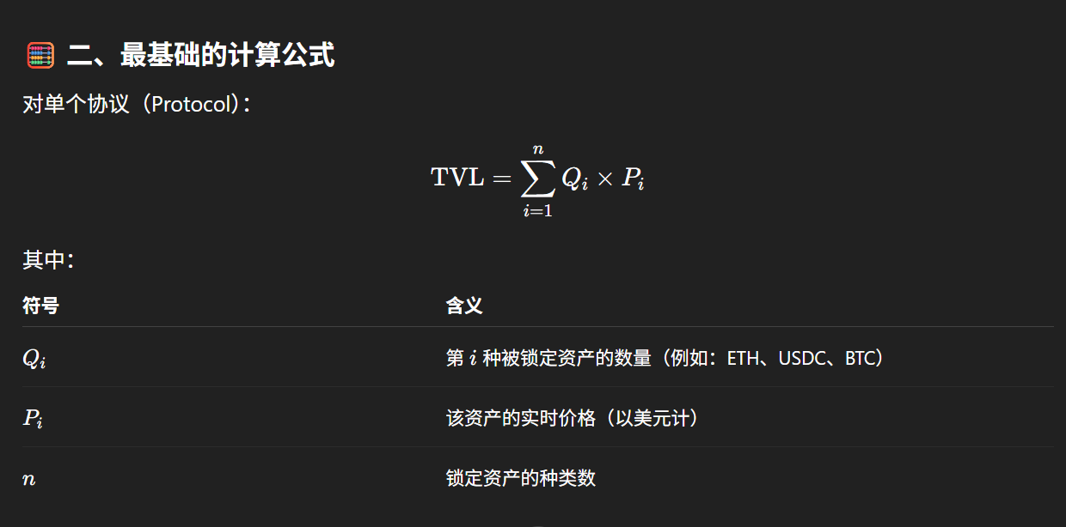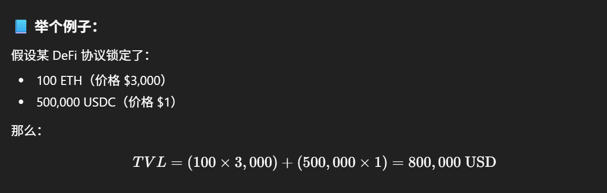

Price Stripping TVL
价格剥离 TVL
Price Stripping TVL Reverse Arbitrage

TVL = 合约里所有币种数量 * 币种价格
Total Value Locked 币种市场的价格决定了 每个币种的美元价值 ，*乘上市场价格才能算出总锁仓价值（USD）*
TVL Stripping（去价格效应）：Price Neutral TVL = ETH TVL / ETH Price
🔺Price Neutral TVL VS 🔺ETH Price *不同量纲，不同单位*
核心思想：
*利用AMM机制进行反向套利*
既然你知道价格上涨会导致链上DEX里的ETH被抽走，那么链上就会出现短期的ETH流动性枯竭。
获利信号：当价格剧烈波动导致PN-TVL跌破历史标准差（例如：75日线的rowlling window 和 1.1倍标准差）
逻辑：市场处于超买状态，且链上流动性池变得极其不平衡（全是稳定币，缺ETH）

获取数据
Price Data
1. 数据来源：Bybit spot ETH
2. 时间级别：日线
3. 时间范围：2023/01/01 - 2025/01/01 IS，2025/01/01 - 2026/01/01 OOS
4. 数据清洗：有
Total Value Locked
1. 数据来源：Defi Llama TVL ETH
2. 时间级别：日线
3. 时间范围：2023/01/01 - 2025/01/01 IS，2025/01/01 - 2026/01/01 OOS
4. 数据清洗：否

建模分析
相关性分析
Correlation Analysis：-0.7584（负相关，强度强）2023/01/01 - 2025/01/01
建模回测
1. Price Neutral TVL Level 1.py
功能：
1. 读取ETH TVL数据（来自DeFi Llama的数据）和 ETH Price（来自Bybit 现货数据）
2. 统一日期格式并按 date 合并（只保留算双方都有的数据的日期）
3. 计算中性TVL（price_neutral_tvl = tvl_usd / eth_price）
4. Print('date','tvl_usd','eth_price','price_neutral_tvl','price_neutral_tvl_2dec')
2. Price Neutral TVL Level 2.py
功能：
1. 计算变化率（（今天/昨天）昨天）
2. Print('pntvl_change','eth_return')
3. Price Neutral TVL Level 3.py
功能：
1. 背离计算 df['divergence_strength'] = eth_return - pntvl_change
2. 标准化处理：使用rowlling windows 的 z-score 将背离（divergence_strength）标准化，识别统计极端值
3. 信号生成：当价格与TVL变化方向相反且背离（标准化后的背离值也就是标准差）程度超过阈值（标准差）时产生交易信号
4. 信号产生后下一个交易日执行交易
5. 计算绩效：资金曲线，年化收益率，夏普比率，卡玛比率，最大回撤，胜率，交易记录
4. Price Neutral TVL Level 3 Optimization.py

功能：
1. 检测参数（孤岛测试），x：window，y：标准差（阈值），z：夏普比率
5. Price Neutral TVL Level 4.py
功能：
1. 加入手续费（0.05%）和滑点（0.2%）
2. 标示出在价格上的交易信号
6. Price Neutral TVL Level 5.py
功能：
1. 加入模拟资金和开仓比例（基于 PnL 的资金回测（PnL-based / Cash-based Backtesting））（Position & PnL Driven Backtest）
2. 回撤超过15% → 仓位减半
7. Price Neutral TVL Level 6.py
功能：
1. 加入了 加了 Regime Filter
小结 5 和 6 的区别：
前者看收益 / 追市场大盘 → 原策略更好（Price Neutral TVL Level 5.py）
后者关注稳定性 / 组合使用 → Regime Filter 版本更好 (Price Neutral TVL Level 6.py)

